Муниципальное автономное учреждение дополнительного образования
"Дом детского технического творчества"

Открытое занятие
по теме:
«Три дамки против одной дамки или треугольник
А. Д. Петрова»

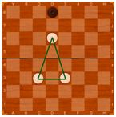

Составитель:
педагог дополнительного образования
Подгайная Т.П.

Тема. Три дамки против одной дамки или треугольник А. Д. Петрова
Цель:
- обучение приёму «треугольник Петрова» (три дамки против одной);
-​ нахождение позиции и применение ее для выигрыша;
- ​ закрепить умения выигрыша при позиционном преимуществе.
Задачи:
Образующие:
познакомить детей с треугольником А. Д. Петрова в окончании «Три дамки против одной дамки».
Развивающие:
развивать умственные способности детей и формировать устойчивый интерес к новым источникам информации.
Воспитывающие:
воспитывать «коллективный дух», сочетая элементы спортивной состязательности.

Формирование универсальных учебных действий (УУД):

Личностные
формирование следующих умений:
– осознавать свою роль в различных коммуникативных ситуациях;
– оценивать свою роль в игре в соответствии со сложившейся ситуацией;
– анализировать тактичность речевого поведения в семье;
– объяснять правила игры, опираясь на приобретенные знания.
Метапредметные
формирование следующих действий:
– формулировать задачу игры, выбирать вид тактики в игре;
– знать основные правила и ограничения игры ;
– пользоваться приемами игры;
– делать выводы и обобщения в результате игры.
Предметные
формирование следующих умений:
- знать приём «треугольник Петрова»
- знать термины и основные партии, встречающиеся в литературе по шашкам;
- уметь достигать выгодные оппозиции;
Тип занятия: получение новых знаний и умений
Форма работы: фронтальная, групповая, индивидуальная
Оборудование:
- Демонстрационная доска
- Настольные доски
- Настольные шашки
Ход занятия
Этапы занятия, время | Ход занятия | Примечание
Организационный момент | Дети рассаживаются на места.  «Здравствуйте, ребята!»
Сообщение темы, целей занятия (1мин.) | - Сегодня мы с вами изучим окончание партии «три дамки против одной дамки». Способ ловли одинокой дамки тремя, владеющими большой дорогой, был разработан А. Д. Петровым и опубликован в 1827 году в его шашечном учебнике. Система эта впоследствии получила название «треугольника Петрова».
Теоретические сведения (8 мин.) | Наиболее часто встречается окончание, в котором три дамки ведут борьбу против одной у противника. Правила игры предоставляют для достижения выигрыша лишь 15 ходов. Если за 15 ходов одинокая дамка не будет побита, партия признается ничьей.  После того как черная дамка покинет большую дорогу, получается окончание три дамки, владеющие большой дорогой, против одной дамки у соперника.  Главный принцип «треугольника» в том, чтобы постепенно все больше ограничивать одинокую дамку в ходах, вытеснив ее последовательно с двойников и тройников. Придерживаясь этого принципа, при правильной игре можно поймать дамку за 11— 13 ходов в любой позиции.  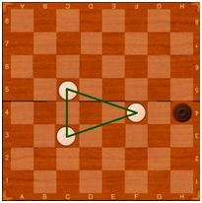  Рисунок 1  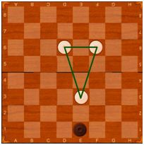  Рисунок 2  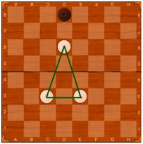  Рисунок 3  На рисунках видно, в каждом из них есть тройка выставленная таким образом, что образуют треугольники, направленные на одинокую шашку противника. Теперь у оппонента остается два хода. На указанном примере (рис 2) видно, что черная шашка может ходить без боя с клетки E1 на клетку H4 или на A5. В противном случае она будет побита одной из белых. Куда именно она походит - на H4 или A5 разницы нет: в случае хода E1 - A5, белые ответят F6-D8. Расположение на доске будет следующим:  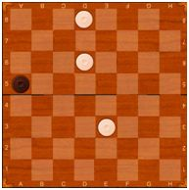  Рисунок 4  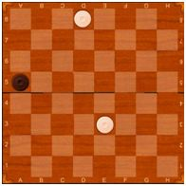  Рисунок 5  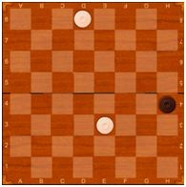  Рисунок 6  Теперь ход черных. Как видим, в таком положении есть два хода без боя - это перейти с А5 на С3 или на Е1. Если походить по-другому, то будет сразу бой. Допустим, черные походят на С3 и займут большую дорогу, тогда белые ответят ходом D6 на В4. Жертвуя при этом своей шашкой, они заставляют черных идти на бой, после чего занять место А5. После этих событий расположение на доске станет следующим  ( см. рис 5).  Белые жертвуют еще одной, ходом Е3-В6 черные вынуждены бить и подставлять свою шашку под бой. Таким образом, белые с помощью треугольника Петрова одерживают победу! Теперь вернемся немного назад, на рис. 4 и рассмотрим ситуацию что было бы если бы черные походили с А5 на Е1. Тогда бы следовал ответ белых с D6-G3. Черные вынуждены бить и после боя занимают клетку Н4, как на рис 6.  И снова безвыходная ситуация, в результате которой белые побеждают. Как видим, треугольник Петрова дает возможность очень просто победить соперника менее чем за 15 ходов. | Обращаемся к демонстрационной доске.  Треугольником его называют из-за геометрического расположение шашек. На рисунке продемонстрирована ключевая позиция Петрова.
Основная часть (16мин.) | - Сейчас я предлагаю вам выполнить следующее задание. Рассаживаемся парами друг напротив друга. Задача каждому поставить «Треугольник Петрова» друг другу.  Главное условие – владение сильнейшей стороной «Большой дороги» (диагональ a1 – h8). Сильнейшая сторона своим 15-ым ходом должна взять дамку противника. В противном случае – ничья.  Расставим исходную позицию:  Белые: дамки a1, C1, e1  Черные: дамка g1  При такой позиции дамка соперника автоматически ловится за два хода во всех четырех возможных вариантах.  Этап 1 Сильнейшая сторона занимает двойник (диагонали a7 – g1 и h2 – b8)  - cf4 gc5 /1…gh2 2.ec3 h: b2 3.a: c3 X/  - eg3 cg1 /2…ca7 3.fb8 ae3 4.ba7 и дамка вытесняется с двойника/  - gh2 gc5  - 4.hg1 cf8  Этап 2 Белые вытесняют с тройника (диагонали a3 – c1, c1 – h6, h6 – f8, f8 – a3)  Этап 3 Постановка треугольника и поимка дамки.  И последнее замечание. В практической игре в конце игры могут возникать позиции, отличные от рассмотренной выше. В таких случаях при проведении простых шашек в дамки нужно стремиться попутно занимать одну из диагоналей двойника (чтобы успеть уложиться в 15 ходов) и, конечно, владеть «большой дорогой». | На доске ставим позицию
Закрепление материала (10мин) | - Сейчас я предлагаю вам выполнить следующее задание.  Рассаживаемся парами друг напротив друга. Задача каждому в паре продвигать вариант, когда дамка соперника стоит на поле g1 .
Подведение итогов занятия  5мин. | - Подведем итог нашего занятия.  Сегодня вы познакомились с «треугольником Петрова» - три дамки против одной дамки у соперника. Рассмотрели варианты, как это сделать практически. Успешно справились с заданиями, приготовленными для вас.  Спасибо большое за занятие. Встретимся на следующих занятиях продолжим изучать эту интересную игру – шашки.  До свидания!

